Selbsteinschätzung

Oktober 2013
2a und 2b Physik/Elektrizität
Selbsteinschätzung nach einem Stationenbetrieb und dem Vergleichen der Arbeitsaufgaben.
 | Elektrzität: Name: | Schüler |  |  | Lehrer
1 | Ich kann die Teile eines Stromkreises aufzählen.
2 | Ich kenne die Symbole für die Teile eines Stromkreises.
3 | Ich kann die Symbole für den Stromkreis aufzeichnen.
4 | Ich kann einen Stromkreis mit offenem/geschlossenen Schalter zeichnen.
5 | Ich kann einen einfachen Stromkreis aufbauen.
6 | Ich kenne mindestens drei elektrische Leiter und drei Nichtleiter.
7 | Ich kann eine Serienschaltung aufbauen.
8 | Ich kann eine Parallelschaltung aufbauen.

Meiner Einschätzung nach haben sich die meisten Schüler sehr realistisch eingeschätzt, leistungsschwächere SuS haben sich auch nicht übertrieben eingeschätzt. Einige Sus haben sich aber wirklich getraut sich die volle Punktzahl zu geben.

Nach der Selbsteinschätzung erhielten die SuS Zeit besonders die praktischen Aufgaben noch zu vertiefen. Anschließend erfolgte eine schriftliche Wiederholung, bei der die Einschätzung vom Lehrer vorgenommen wurde. Dabei ist mir aufgefallen, dass sich die SuS verbessert haben, bzw einfach zu vorsichtig eingeschätzt hatten.

Die praktischen Aufgaben wurden etwas später durchgeführt (Serien- und Parallelschaltung). Da die SuS wussten, was auf sie zukommt, waren auch hier die meisten erfolgreicher als sie zuerst annahmen. Gleich nach diesen praktischen Aufgaben war ich sehr begeistert, weil fast alle SS die Aufgaben ohne Hilfe erledigen konnten. Mit Hilfe schafften es alle. In den vergangenen Jahren waren die praktischen Aufgaben nicht so sicher erledigt worden, weil die mehrmalig Wiederholung einfach gefehlt hatte. Da die SS dieses Jahr wussten, dass auch die praktischen Kenntnisse besonders wichtig sind, haben sie mit voller Energie auf das Endziel hingearbeitet.
Jänner 2014
Selbsteinschätzung Mathematik: 2a und 2b: Thema Teilbarkeit, ggT und kgV

Gegen Ende dieses Kapitels sollten sich die SS mit Hilfe der Kriterien zu diesem Thema selbsteinschätzen. Danach hatten die Schüler ca. eine halbe Stunde Zeit sich gezielt auf die Lernzielkontrolle zu diesem Thema vorzubereiten. Besonders die "guten" Schüler übten sehr gezielt und konnten das auch in der Überprüfung sehr gut umsetzen. Für die "schwachen" Schüler war es natürlich schwieriger, weil sie bei der Selbsteinschätzung mehrere Teilgebiete fanden, die sie zu verbessern hatten.

Selbsteinschätzung: Teilbarkeit, ggT, kgV

 | +++ | + | ~ | -
Ich kenne die Teilbarkeitsregeln für 2, 3, 4, 5, 6, 9, 10, 25, 100 und 1000.
Ich kann die Ziffernsumme von Zahlen bilden.
Ich kann die Primzahlen bis 100 erkennen.
Ich kann die Primzahlen bis 100 nennen.
Ich kann den größten gemeinsamen Teiler von einfachen Zahlen finden.
Ich kann den größten gemeinsamen Teiler von mehreren großen Zahlen finden.
Ich kann das kgV von mehreren Zahlen finden.
Ich kann beschreiben, wie man den ggT und das kgV bildet.
Ich kann erklären was ggT und kgV bedeutet.
Ich kann Textbeispielen entnehmen, ob ich den größten gemeinsamen Teiler oder das kleinste gemeinsame Vielfache berechnen muss.

Februar 2014:
Zum neuen Thema Dreiecke (Beschriftung, Arten der Dreiecke) habe ich einen Tagesplan für 2 Unterrichtseinheiten erstellt. Die Schüler haben selbstständig gearbeitet. Die Kontrolle erfolgte durch die Lehrer und mit Hilfe von vorgefertigten Lösungsblättern. Am Ende des Tagesplanes habe ich die wichtigsten Lernziele ausformuliert und den Schülern zur Selbsteinschätzung vorgelegt. Dabei ist mir aufgefallen, dass sich die Schüler nach dieser selbsttätigen Arbeit sehr realistisch eingeschätzt haben.

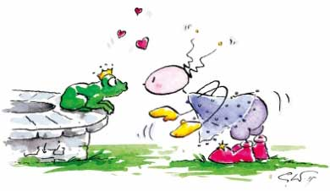
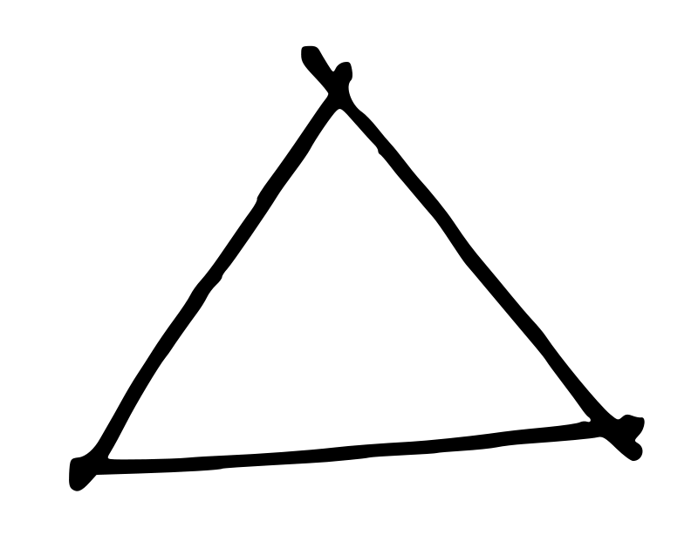
Tagesplan Dreiecke (Grundbegriffe)
Nr. | Anweisungen | Material  Unterlagen | erledigt u.  kontrolliert
1 | Lies dir den Abschnitt 1.1 auf der S. 124 im Buch gut durch. Dann hol dir vom Lehrertisch ein farbiges Dreieck, klebe es in dein SÜ-Heft, beschrifte es wie erklärt und ergänze dazu den orangen Merkstoff von der Seite 125. | Buch, SÜ-Heft, Kleber, farbiges Dreieck | Lehrer
2 | Beschrifte alle Dreiecke der Nr. 708 im Buch (den zweiten Teil der Aufgabe erledigst du später). | Buch | Lehrer
3 | Hole dir vom Lehrertisch die Übersicht „Einteilung der Dreiecke“, klebe sie in dein Heft ein, lies dir das Blatt aufmerksam durch und unterstreiche wichtige Begriffe. Nimm dir auch eine Schnur mit und versuche jedes Dreieck aufzulegen. | Arbeitsblatt, SÜ-Heft, Schnur | Lehrer
4 | Such dir nun einen Partner und erkläre ihm, wie man Dreiecke beschriftet und einteilt. Auch dein Partner hat die Aufgabe es zu erklären. Du kannst als Hilfe dein Heft verwenden. | Heft | Partner
5 | Erledige nun den 2. Teil der Aufgabe 708 (im Buch) und auch die Nr. 709 | Buch | Lösungs-  heft
6 | Übe im Heft, 711 c. Achtung: Die Fragestellung steht bei der Nr. 710. Achte beim Koordinatensystem auf die Beschriftung. | Buch, SÜ-Heft | Lösugs-  heft
7 | Übung, Übung …  Wenn du das alles erledigt hast, gibt es einige Übungsblätter. Hole dir immer nur eines vom Lehrer und kontrolliere dann.  Viel Spaß! | AB | Lösungs-  blätter, Lehrer  AB 1  AB 2  AB 3  AB 4
Schätze am Ende der Einheit ein, wie gut du dich mit dem Thema bereits auskennst!
 | +++ | + | ≈ | --
Ich weiß welche Buchstaben und Zeichen zur Beschriftung für Seiten, Eckpunkte und Winkel eines Dreiecks verwendet werden.
Ich kann ein Dreieck richtig beschriften.
Ich kann die Dreiecke nach ihren Winkeln unterscheiden und benennen. (z. B.: rechtwinkeliges Dreieck)
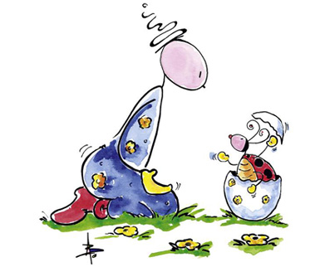
Ich kann die Dreiecke nach ihren Seiten unterscheiden und benennen. (z. B.: gleichseitiges Dreieck)
Ich kann Punkte sicher im Koordinatensystem einzeichnen.

Rückmeldungen von Tanja dazu:
Liebe B.S., es zeigt sich in deiner Erprobungsaufgabe die Vielfalt der Umsetzungsmöglichkeiten! Besonders scheinen mir die 4 Fragen, die du im Vorfeld der SA stelltest, eine kompakte, effiziente Möglichkeit, diese Reflexionsprozesse in Gang zu setzen:
- Ich weiß, was der Stoff der kommenden Schularbeit ist.
- Ich weiß, wie ich mir dieses Stoffgebiet sinnvoll aneignen kann.
- Ich habe für die Schularbeit gelernt und denke, dass ich die Note ______ schaffen werde.
- Um meine Leistung um eine Note zu steigern, werde ich folgende Hilfe von meinem Lehrer brauchen: ……
Bei einem zweiten Mal schlage ich vor, die Formulierung der ersten Frage unter die Lupe zu nehmen. Einerseits ja/nein gibt dir keine Informationen darüber, ob sie WIRKLICH wissen, was bei der SA kommt. Andererseits ist die Orientierung an "Stoff" nicht hilfreich, wenn es um Kompetenz geht. Optionen: "Folgende mathematische Kompetenzen werden bei der SA geprüft: ------ "
oder gar: "Bei der Schularbeit werde ich mein Wissen und Können im Inhaltsbereich XXX beweisen müssen. Dabei werde ich Aufgaben bekommen, die mit Rechnen, Modellieren und Interpretieren zu tun haben. Aus heutiger Sicht, erwarte ich folgende Ergebnisse bei diesen drei Kompetenzen: -----“
Es fällt mir hier auf, dass das Zielbild (die fachlichen Kompetenzen, die bei der SA kommen) und die Kriterien für die Beurteilung fehlen. Angenommen, sie waren nicht als Grundlage für alle da, werfen diese sehr nebeligen Fragen die Schüler/innen auf sich selbst zurück: Sie bleiben in der Subjektivität verhaftet und haben keinen Maßstab, woran sie ihre Erwartungen ausrichten sollen. Ihre Bitte nach einer Probeschularbeit weist darauf hin, dass sie eigentlich keine klare Vorstellung von den Anforderungen hatten. Und vielleicht dadurch sind Horrorvorstellungen entstanden (wir wissen nicht, was sie im vorigen Jahr mit einer anderen Lehrperson erlebt haben) und so haben sie auf eine "leichte" Schularbeit gedrängt….
Ich vermute, das ist der Grund, warum scheinbar keine Erfahrungen von "sich-selbst-übertreffen" wahrnehmbar waren. Ich schreibe bewusst "scheinbar", weil mir die Daten fehlen - vorher-nachher Ergebnisse in den Leistungsfeststellungen, die beweisen, dass keine Weiterentwicklung in diesem Zeitraum stattgefunden hat.
Hattie betont, dass wir unheimlich behutsam mit Selbsterwartungen umgehen müssen, weil sie unheimlich wirksam sind. Er behauptet, es gibt keinen anderen Indikator, der so akkurat ist, wie die Selbsterwartung der Schüler/innen, weil diese zur selbsterfüllenden Prophezeiung werden.
Spannend für mich ist einerseits die Zuschreibung, die du mit dieser Klasse geerbt hast ("schwierig"), und andererseits die Verhandlungsprozesse, worauf du dich eingelassen hast. Die Schüler/innen haben bei der Gestaltung der Schularbeit mitbestimmt; das finde ich äußerst mutig wenn nicht radikal. Ist ein Beispiel von "innovativ" im School Walkthrough zur Kriterialen Leistungsbeurteilung, allerdings weiß ich auf Basis der Informationen in deiner Reflexion nicht, ob diese Demokratisierung nur in diesem Fall oder konsequent stattfindet.

Nun zur Wirkung der Schule auf Gruppendynamiken bzw. Gruppenkultur: Ein "schwieriger" Klassenverband startet nicht so, sondern wird in der Schule produziert, und zwar durch die Prozesse und Ereignisse, die der Gemeinschaft eine Gruppenhaut geben. Ich frage mich, welche Zuschreibungen, Prozesse und Ereignisse im Gang waren, dass es dazu gekommen ist, dass diese Klasse zu einer "schwierigen" Klasse geworden ist. Das Plädoyer dieser Gruppe für eine "leichte" Schularbeit lässt vermuten, dass das Selbstbild der Gruppe eher negativ ist, dass eine Lernkultur von Sich-Anstrengen nicht vorhanden ist. Die Frage ist für mich, welche Praxen seitens der Lehrpersonen (als den Erwachsenen mit pädagogischer Expertise und Verantwortung) im ersten Jahr zu dieser Lernkultur geführt haben. Welche Instrumente, Werkzeuge, Routinen, Strukturen, Regelwerke haben dazu geführt, dass diese Schüler/innen (scheinbar im Vergleich zu anderen Klassen) sich zur Schule so verhalten, wie das scheinbar der Fall ist.
Ich verwende wieder bewusst das Wort "scheinbar", weil manchmal sind die Dinge nicht, wie wir sie wahrnehmen. Diese Klasse zeigt sich als eine "schwierige" Klasse und daher werden diese Eigenschaft ihr im Kollegium zugeschrieben. Vielleicht zeigten/zeigen sich genauso manche Lehrpersonen als "schwierige" Lehrer/innen für diese Schüler/innen....

